**数字化企业模拟大作业**

**课程总结报告**

**（个人总结部分）**

**班 级： 信管1603**

**姓 名： 程欣伟**

**学 号： 0121603490314**

**机构名称： 五彩梦童车制造有限公司**

**模拟岗位： 市场专员**

**指导教师：肖红彦**

**武汉理工大学管理学院信管系**

**2017 年 5 月**

目录

1 个人总结思维模型：人事数模型PBD 3

2 应聘岗位 4

2.1 你觉着你最大的优势是什么？ 4

2.2 你觉得你最能胜任哪个岗位的工作？ 4

2.3 你如何让自己在应聘环节表现优异？ 4

2.4 你想体验的其他岗位？ 4

3 梳理岗位职责 5

3.1 人：服务公司，竞争者，营销部经理，： 5

3.1.1 外部是：服务公司，竞争者 5

3.1.2 内部是：营销部经理 5

3.2 事：市场需求，促销活动，市场占有率，产品评价，目标群体： 5

3.2.1 市场需求 5

3.2.2 促销活动 5

3.2.3 市场占有率 5

3.2.4 产品评价 6

3.2.5 目标群体 6

3.3 数：市场开拓费用，广告投放费用 6

3.3.1 市场开拓费用 6

3.3.2 广告投放费用 6

4 梳理岗位单据 6

5 流程与单据汇总 8

5.1 业务名称1：申请和办理市场开拓 8

5.1.1 业务流程： 8

5.2 业务名称2：申请和办理广告投放 9

5.2.1 业务流程： 9

6 梳理岗位流程 10

7 个人总结 11

# 个人总结思维模型：人事数模型PBD

* 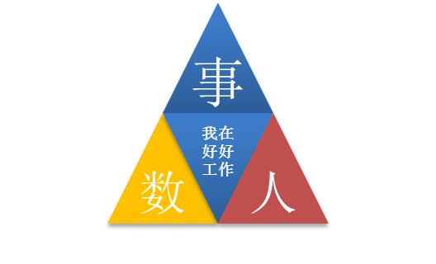**人（Personnel）：**作为市场专员，需要承担各种市场部门的基础和协助工作，需要很强的市场推广、维护客户的能力。并且需要实时掌握客户的需要和揣摩客户的心理，有选择性地选择产品的目标群体。
* **事（Business）：**市场专员的主要任务是拓宽公司产品的销售市场并吸引大量目标客户。根据产品促销要求，制定常规活动、节假日活动等促销推广方案并组织实施，参与重大促销推广活动的策划和执行，收集、分析市场信息、动态，协助制定和完成新产品推广计划，完成各类围绕活跃品牌、提升品牌和发展品牌的推广活动。
* **数（Data）：**由于市场专员职能的需要，需要充分了解目前市场对于公司产品的需求，这种需求不仅是数量上的需求，也是很多用户对于产品质量上的需求。也需要关注客户对于产品的反馈，建议和意见。以此为基础来完善产品，并以此拓宽产品的需求，提高产品的生产力。除了对于客户的信息要掌握以外，还应充分了解自己公司以及竞争对手的信息。主要是要调查一下公司产品的市场占有率，把自己公司的产品和竞争者的产品做一个比较，不断完善公司的产品，提高竞争力。

# 应聘岗位

## 你觉着你最大的优势是什么？

敏锐的洞察力，能实时了解行业内的最新动态。

良好的语言表达能力，能够与别人进行良好的沟通。

工作认真负责，积极主动承担任务。

## 你觉得你最能胜任哪个岗位的工作？

市场专员

## 你如何让自己在应聘环节表现优异？

在面试前做好充分的准备，以免面试时手忙脚乱。在面试不能太过紧张，从进场到离开的动作要轻，保持良好的状态。对面试人的问题要逐一回答。对方介绍情况时，要认真聆听。为了表示已听懂并感兴趣，可以在适当的时候点头或适当提问、答话。回答问题时，口齿要清晰，声音要适度，答话要简练、完整。不能打断面试人的问话或抢问抢答。对重复的问题也要有耐心，不要表现出不耐烦。

## 你想体验的其他岗位？

出纳。因为出纳是处理公司的财务账单，是公司运营中非常重要的一环。并且公司在运营过程中会有大量的表单的账单要填写，这个需要耐心和细心，我觉得我正具备这些特质，所以想要体验一下出纳的职位。

# 梳理岗位职责

**要求：** 通过事人数模型全面梳理岗位职责

**攻略：**当你接手任何一项工作任务，你该如何开展？人事数模型PBD可以帮你达成目标。

**人：**为做上面的事，我要跟谁打交道，我跟他们是什么关系？

**事：**为达成目标，我该做哪几件要事？做这些事的流程和标准是什么？做这些事的目的是什么？

**数：**这个事有哪些数据和信息我必须知晓，我当前掌握的数据和信息足够吗？我做的对吗？

## 人：服务公司，竞争者，营销部经理，：

### 外部是：服务公司，竞争者

### 内部是：营销部经理

## 事：市场需求，促销活动，市场占有率，产品评价，目标群体：

### 市场需求

需要了解市场以及消费者对于公司产品的需求，以此为根据来制定公司的销售计划，来保证实现公司的收益最大化。

### 促销活动

在适当的时间地点做一些促销活动能够挖掘很多潜在顾客，促销活动可以是降低产品的价格或者是赠送一些小礼品，这样能够吸引新的消费者来购买公司的产品。

### 市场占有率

市场占有率不仅是指己方公司产品的市场占有率，也要了解竞争公司的市场占有率，以此分析公司自身的优势及存在的问题，并加以改进。

### 产品评价

了解顾客对于产品的看法，这样才能更好的看到产品自身存在的问题，并且在之后的生产过程中不断改进。

### 目标群体

明确公司的产品要卖给谁，卖给哪一类型的顾客，这样才能更好的明确产品的定位，研究出更好的产品方案，制定更好的销售计划。

## 数：市场开拓费用，广告投放费用

### 市场开拓费用

尚未支付，还在规划中

### 广告投放费用

尚未支付，还在规划中

# 梳理岗位单据

要求：对你岗位涉及的单据进行梳理，清晰描述其用途

我岗位用到的单据有：

|  |  |  |  |  |  |
| --- | --- | --- | --- | --- | --- |
| 序号 | 单据名称 | 业务与单据用途描述 | 数据流 | | |
| 来源 | 处理 | 去向 |
| 1 | 市场开拓申请表 | 用于办理市场开拓业务。 | 市场专员 | 营销部经理 | 服务公司 |
| 2 | 广告投放申请表 | 用于办理广告投放业务。 | 市场专员 | 营销部经理 | 服务公司 |
| 3 |  |  |  |  |  |
| 4 |  |  |  |  |  |
| 5 |  |  |  |  |  |
| 6 |  |  |  |  |  |
| 7 |  |  |  |  |  |
| 8 |  |  |  |  |  |
| 9 |  |  |  |  |  |
| 10 |  |  |  |  |  |

# 流程与单据汇总

## 业务名称1：申请和办理市场开拓

## 业务流程：

|  |  |  |  |
| --- | --- | --- | --- |
| **标准业务动作** | **填制的业务单据** | **控制要点** | **联系部门/人员** |
| 编制市场开拓申请表  审批市场开拓申请表  办理市场开拓 | 市场开拓申请表 | 开拓的市场类型，申请表的内容  审核申请表内容，分析合理性  去服务公司办理 | 销售部/市场专员  营销部/部门经理  销售部/市场专员 |

【示例】

销售部签订销售合同：

|  |  |  |  |
| --- | --- | --- | --- |
| **标准业务动作** | **填制的业务单据** | **控制要点** | **联系部门/人员** |
| **合同起草** | 购销合同 | 合同类型、合同内容、合同条款 | 销售部/销售专员 |

## 业务名称2：申请和办理广告投放

## 业务流程：

|  |  |  |  |
| --- | --- | --- | --- |
| **标准业务动作** | **填制的业务单据** | **控制要点** | **联系部门/人员** |
| 申请广告投放  审批广告投放申请单  办理广告投放 | 广告投放申请单 | 投放广告类型，数量，宣传范围  审核申请表内容，分析合理性  去服务公司办理广告投放业务 | 销售部/市场专员  营销部/部门经理  销售部/市场专员 |

# 梳理岗位流程

支付广告投放费用

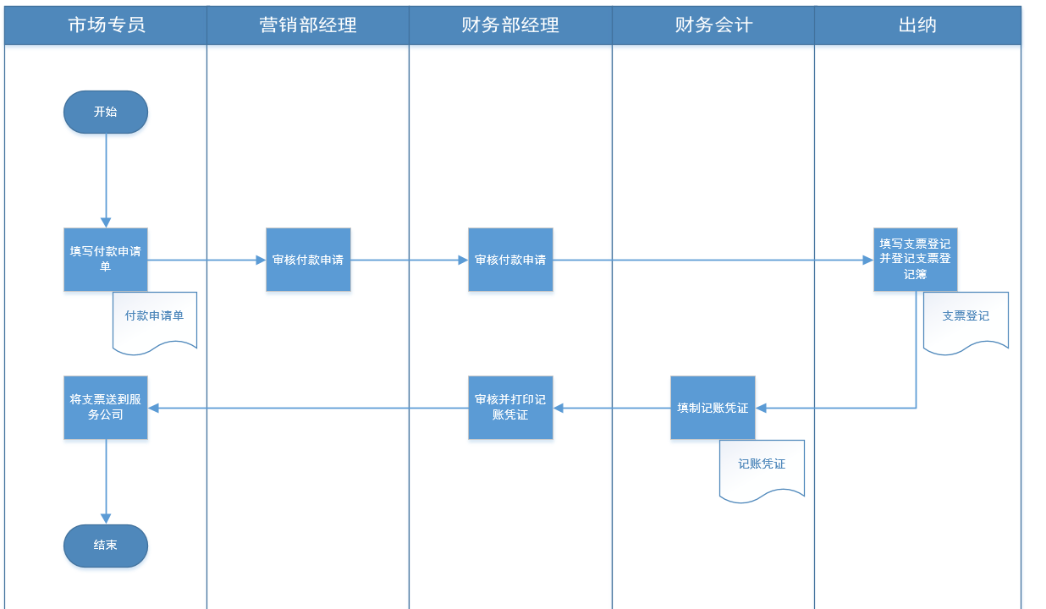

# 个人总结

这是我第一次参加企业模拟的实训，在这一学期的实训过程中，还是学到了不少东西的。首先，作为公司里的一员，我觉得公司文化和公司氛围对于一个公司非常的重要。一个良好的公司氛围能够促进公司人员愉快地工作。像我所在的公司，工作的氛围就十分的轻松，每当有任务的时候，大家也都是一起工作，并且相互之间也都有交流，能够很快的解决问题，并且由于是共同协作完成任务，所以互相之间也增加了感情。我觉得这个就是公司文化能够带来的好处。

我担任的职位是市场专员，负责的主要是销售的事情，但是这一学期的实训主要是在产品的制造阶段，所以完成的任务不是很多，任务相对比较轻松，所以这也给了我更多的时间去了解这一职位的相关事宜。通过查阅了很多资料，我对这个职位有了更深的了解。一开始我以为我只需要调查一下市场就没什么工作了，但现在发现完全不是那么一回事。市场专员的任务其实非常重要。在产品销售前，要做好市场调查，做好产品上市的准备。产品上市销售后，还要实时注意市场对于产品的反应，随时调整销售计划和宣传策略，同时还要注意同类产品竞争公司的销售计划，并且调查所有公司的市场占有率，，这样才能知己知彼，在激烈的竞争中使公司脱颖而出。

我的专业是信息管理与信息系统，学的东西比较多，也学过市场营销学，这里面也设计到了市场的一些知识，让我在担任这个职位时能够活学活用，而这个职位也给了我实践的机会，在实践中不断完善关于市场营销的知识。

这次实训中我有了很多的收获，但是我对于这次实训也有一些问题。这一学期实训的大部分时间都是在产品的制造部分，这样就导致了担任制造相关职位的同学任务比较多，而销售相关职位的同学任务就相对比较少，这样其实就少了很多实践的机会。所以我想以后能不能稍微做一些改进，使进度在制造阶段的时候也给营销部门的职位多一些任务，多一些实践的机会，毕竟实训的次数的不多的，所以要抓紧这些次数，多给自己一些实践的机会。

由于专业的特殊性，以后从事的工作有很多的可能性，当然也有可能去从事销售相关的工作，这样的话，现在的实训就相当于给了一些实践的机会，让我对于销售有了初步的了解。另外，就算以后不从事销售相关的工作，这次实训也是很有益处的，比较职位带来的实践经验是一部分，而公司里面的团队合作也是很有好处的一部分，无论以后身处什么环境里，都是离不开团队合作的，这次的实训也是我真正团队合作的第一课。